特别提醒：这就是实验报告，请下载后直接在本报告中进行编辑，要求只可以添加实验截图或数据，不能删除原来的内容！！！完成后需要将本实验报告提交回课程平台！！！

《数据库原理与应用A》实验3

专业班级：信科202003 姓名：刘梓淳 学号：202003919

1. 【实验目的】

* 掌握基本的SQL DDL语句的用法
* 掌握基本表中的数据类型。
* 掌握如何定义外键约束。
* 掌握用户定义完整性约束。
* 掌握简单的查询方法

1. 【实验环境】
2. 操作系统：windows XP/7/10等
3. DBMS：MySQL 5.5
4. 数据库工具：SQLyog
5. 【实验准备】
6. 安装MySql图形化管理工具SQLyog（如果实验所用机器上没有的话）

下载[SQLyog](http://eol.sicau.edu.cn/Courses/Down?courseid=302103&rid=2861)安装包（用这里的链接），根据自己机器的字长选择一个版本进行安装（机房的机器都是64位的）：

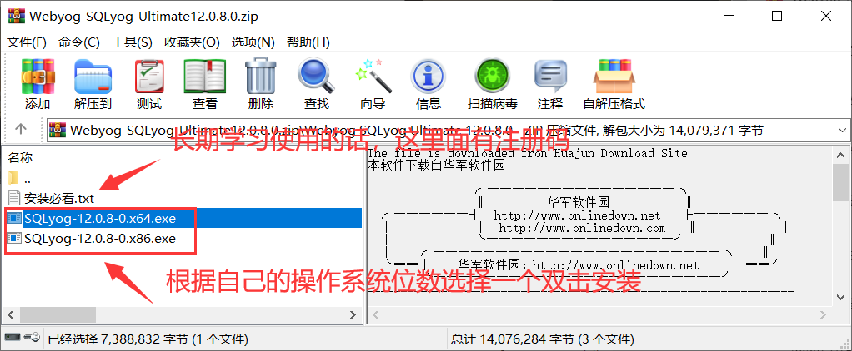

1. 启动SQLyog管理工具管理本地服务器

安装成功后在windows的开始菜单里找到SQLyog并启动它

1. 【实验内容】

学习以下SQL查询命令，预习课堂教学内容。将你的命令及运行结果截图粘贴在相应的小题后面。

1. **完整性约束练习**

1）-- 创建表S，表结构如下，在表S中增加约束，性别的取值只能为“男”和“女”。

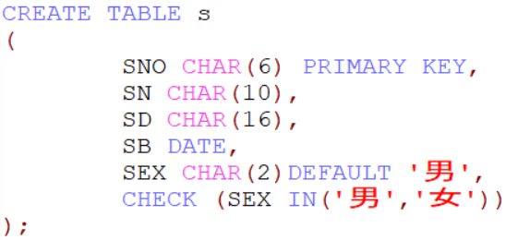

**将你命令及其执行结果截图放在下面：**

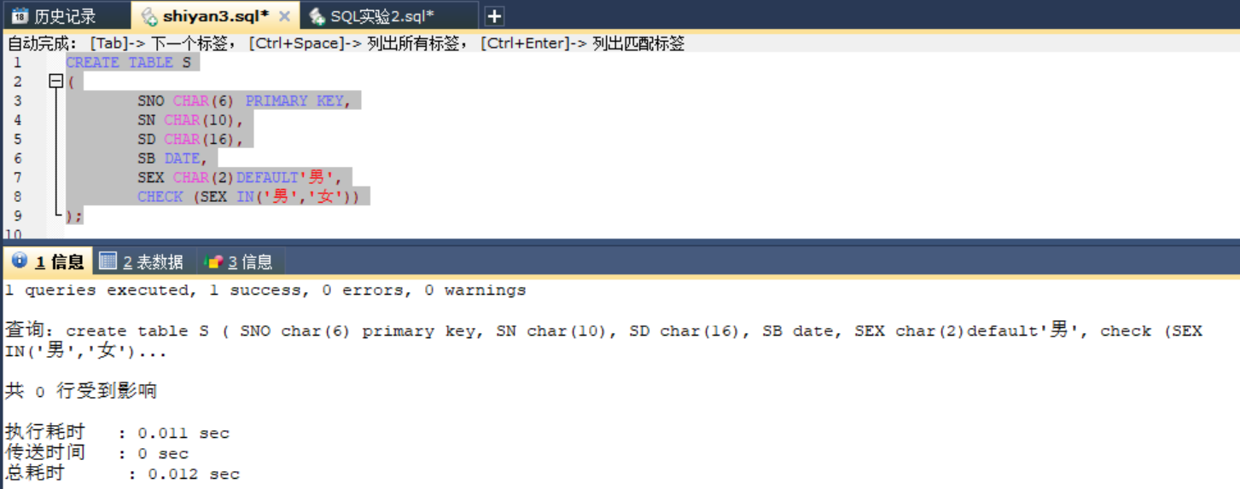

2）创建表C，表结构如下，给PC属性增加外键约束。

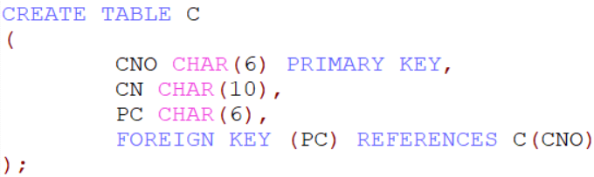

**将你命令及其执行结果截图放在下面：**

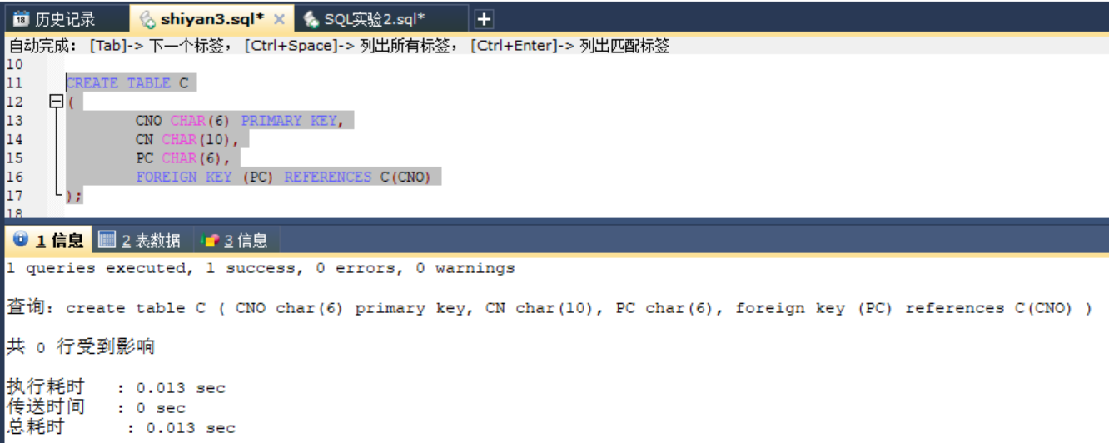

3）-- 删除C表中的主键约束

**将你命令及其执行结果截图放在下面：**

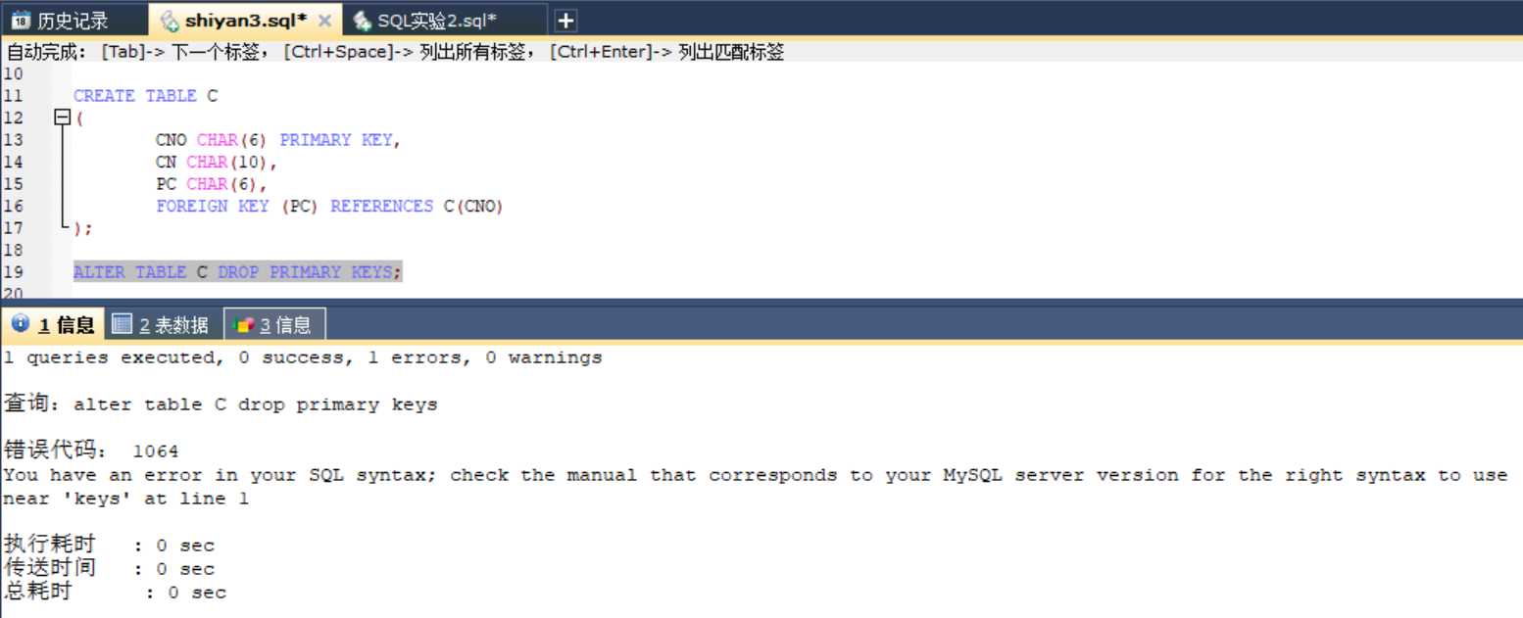

**命名是否会报错？如果报错，解释原因：**

外键约束是表与表之间的“联系”，C表中的外键约束PC和SC表的外键约束CNO添加时均参考了C表的CNO，而CNO又是C表的主键约束。此时删除主键约束就会导致错误，所以要先删除C和SC中的外键约束，才能再删除主键约束。

4）-- 删除C表中的外键约束

**将你命令及其执行结果截图放在下面：**

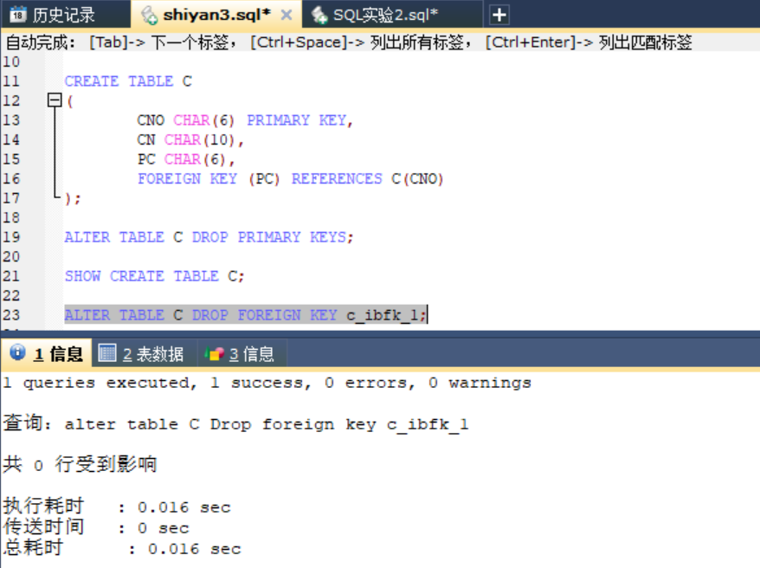

5）-- 创建表SC，给表SC增加一个约束：成绩只能取0到100之间的数。

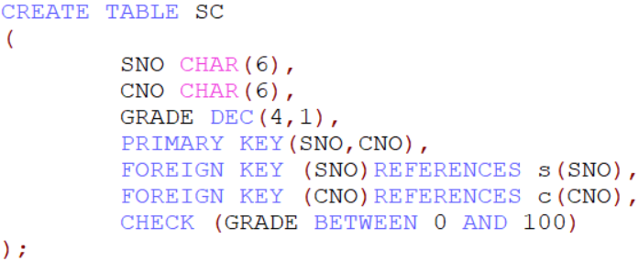

**将你命令及其执行结果截图放在下面：**

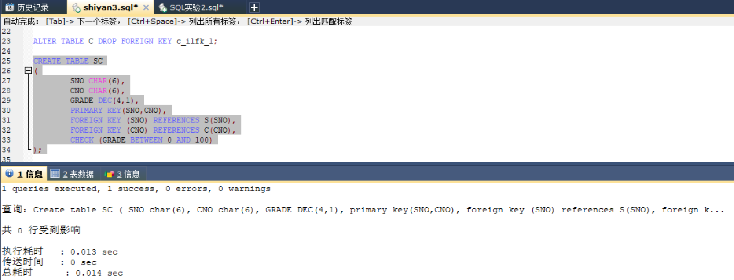

6）-- 建立一个ss表，定义sn为唯一键

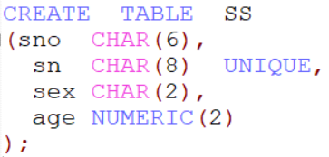

**将你命令及其执行结果截图放在下面：**

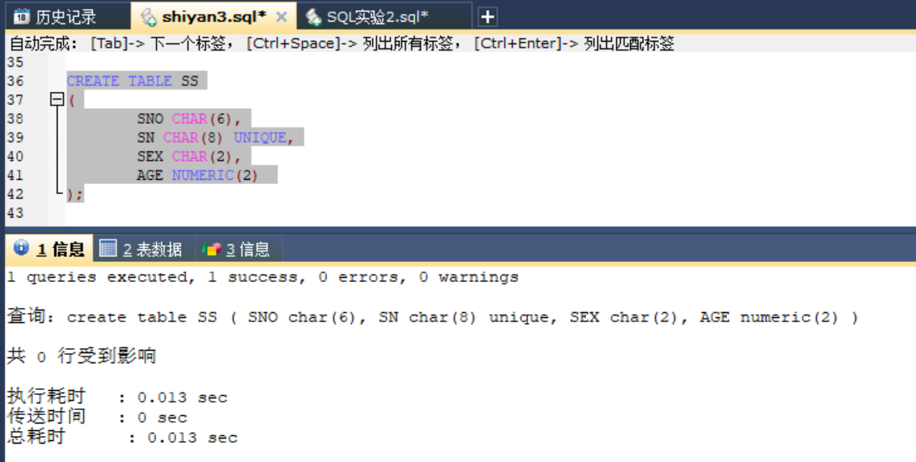

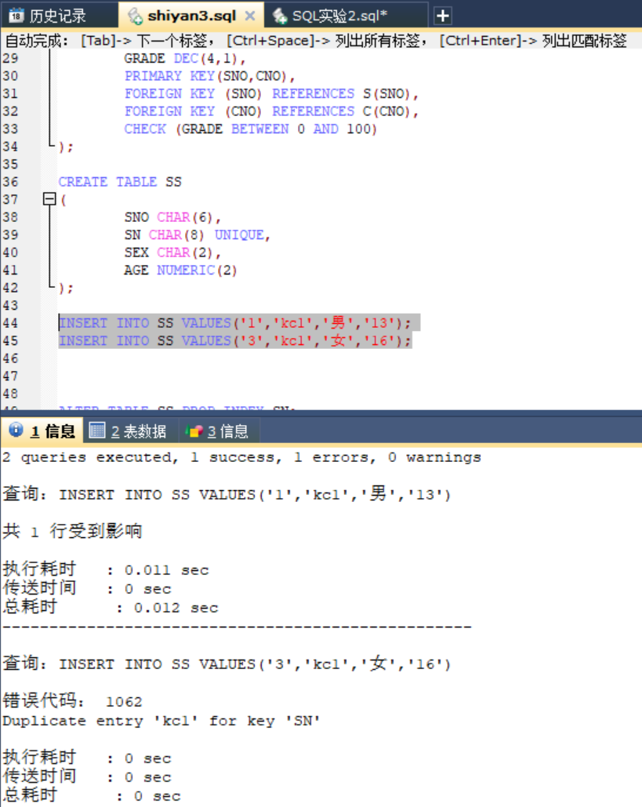

**注：添加唯一约束的列中有重复的值时会显示添加约束失败，需要删除重复的值，如此处的kc1。**

7）-- 删除SS表中的unique约束

**将你命令及其执行结果截图放在下面：**

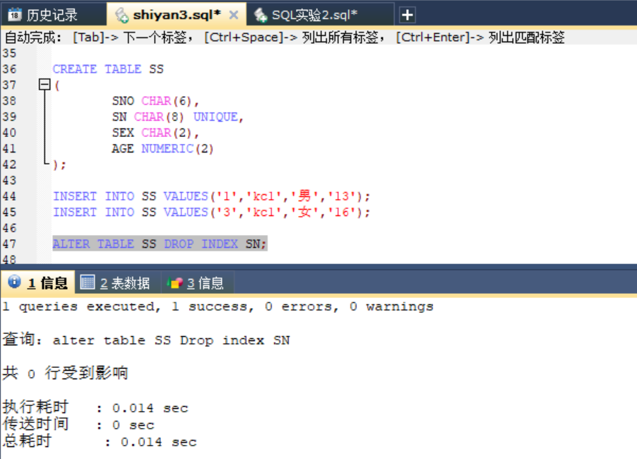

8)-- 建立一个SSS表，定义sn+sex为唯一键

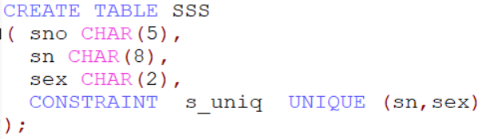

**将你命令及其执行结果截图放在下面：**

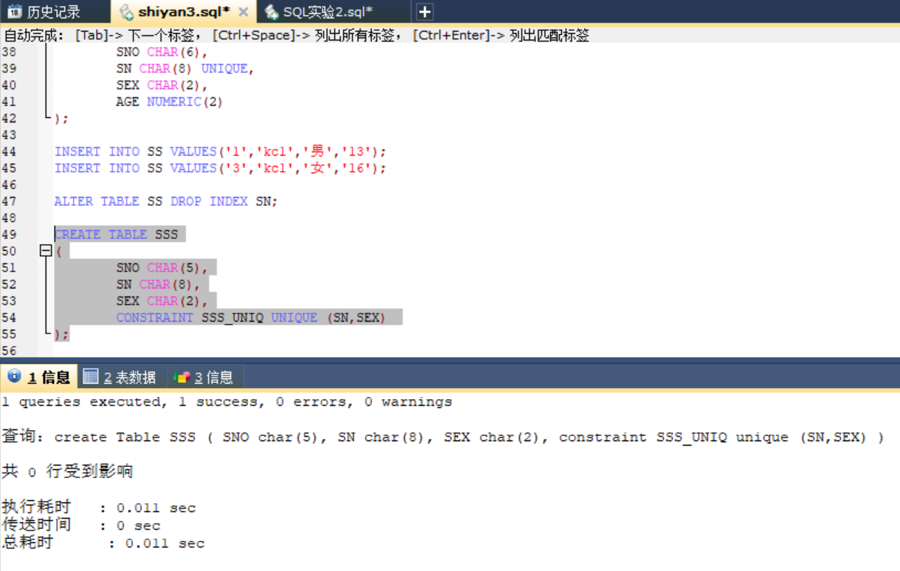

9）-- 删除SSS表中的unique约束



**将你命令及其执行结果截图放在下面：**

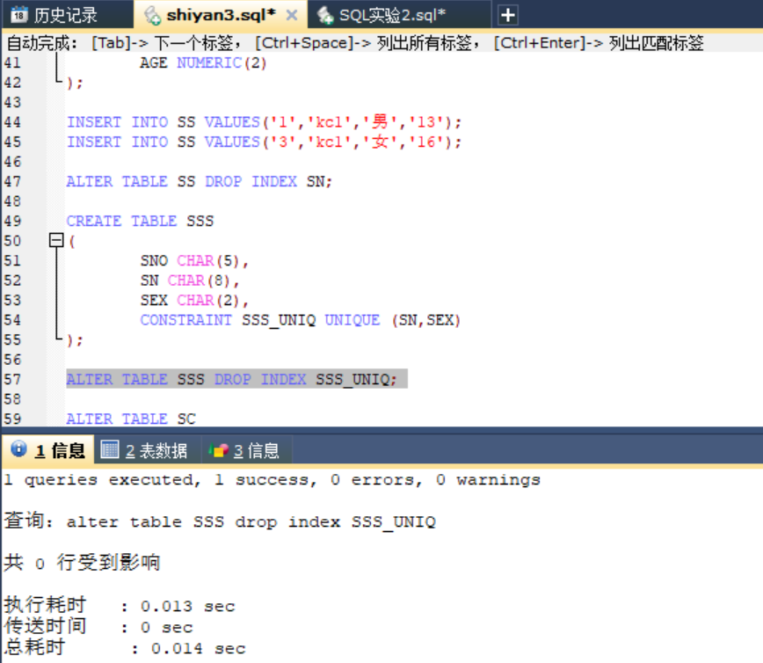

10）-- 在已有的表SC上，增加完整性约束，使grade在0-100之间



**将你命令及其执行结果截图放在下面：**

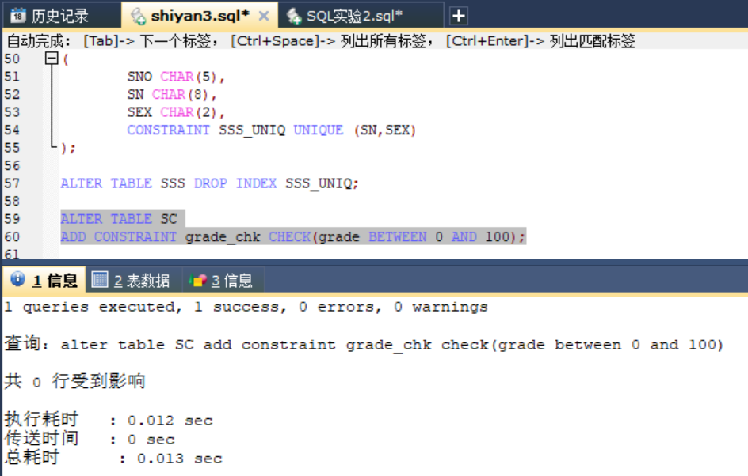

11）-- 在已有的表C上，增加主键约束

**将你命令及其执行结果截图放在下面：**

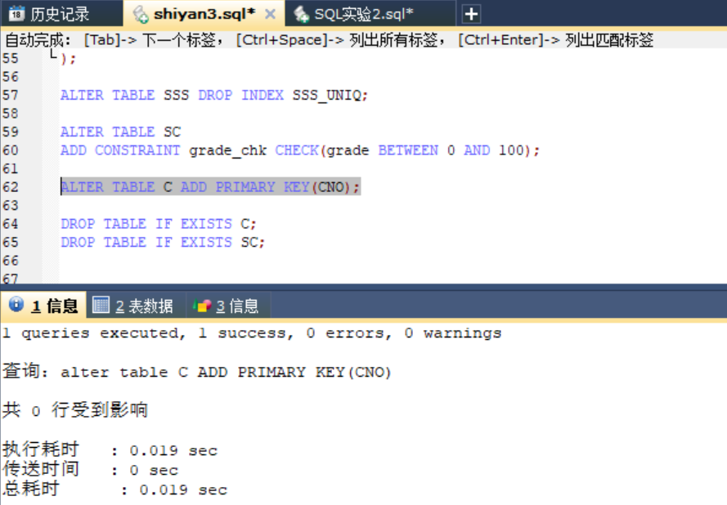

1. **SELECT子句练习**

准备工作：

打开自己创建的数据库，往数据库中导入数据，导入数据方式为：在工具栏中点击“数据库”——>“导入”——>“执行SQL脚本”，如下图所示：

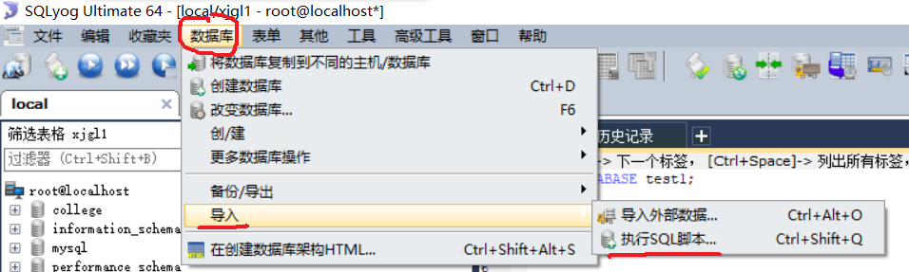

在弹出的对话框中找到SQL脚本文件并执行，如图所示：

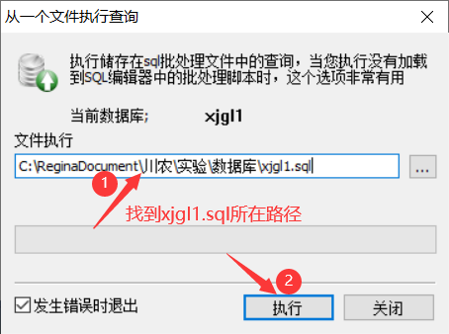

导入成功后，数据库中有4张表：

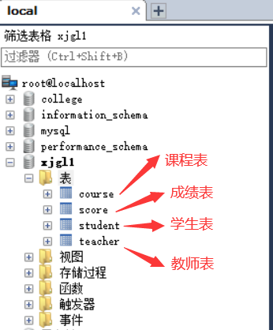

1）-- 查询教师的姓名，性别和职称



**将你命令及其执行结果截图放在下面：**

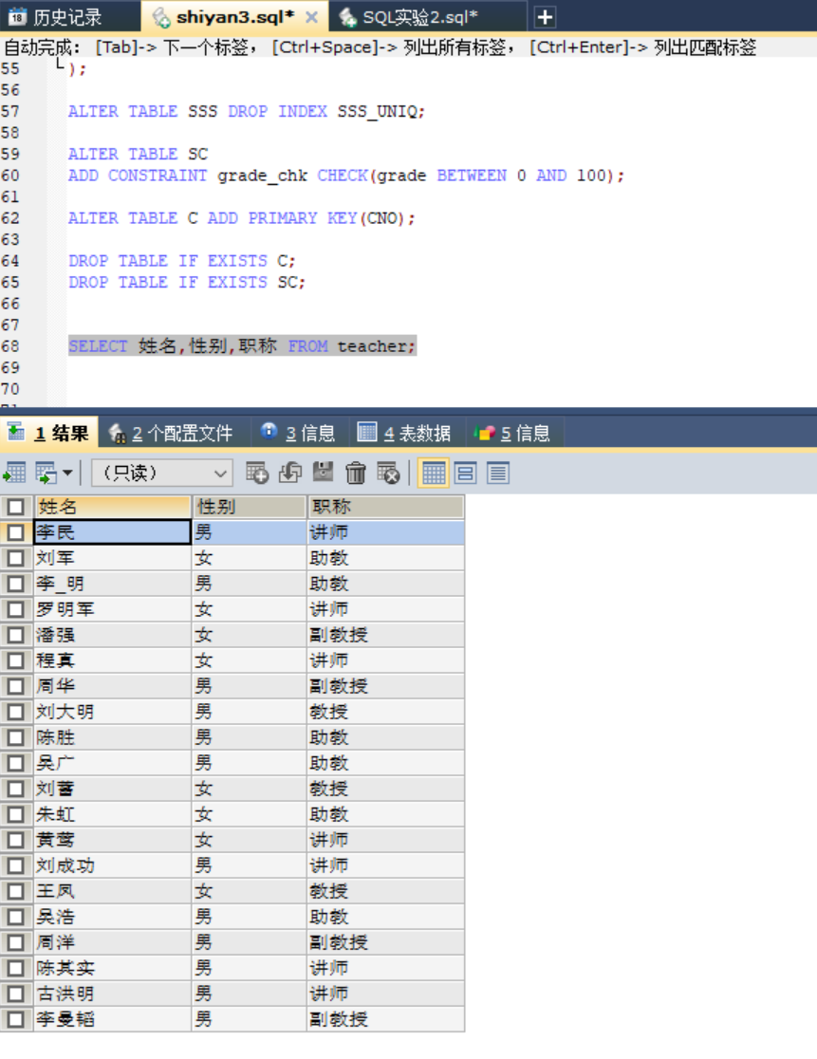

2）-- 查询学生的姓名，性别，专业，并重命名为name,sex,dept

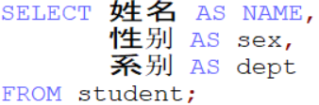

**将你命令及其执行结果截图放在下面：**

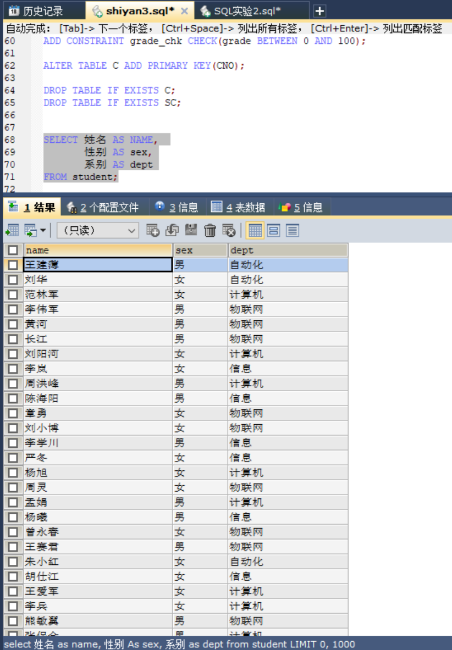

3）-- 利用表达式计算来查询教师姓名，生日，出生年和年龄

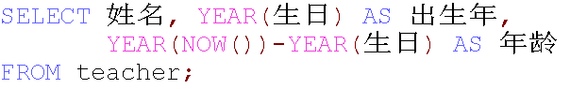

**将你命令及其执行结果截图放在下面：**

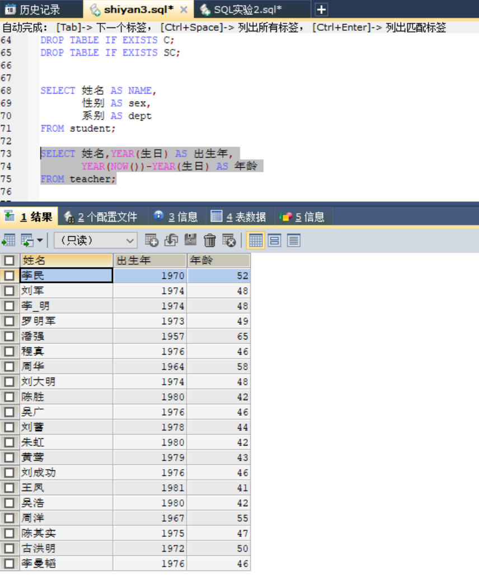

4）-- 查询课程的课号、课名和教室

**将你命令及其执行结果截图放在下面：**

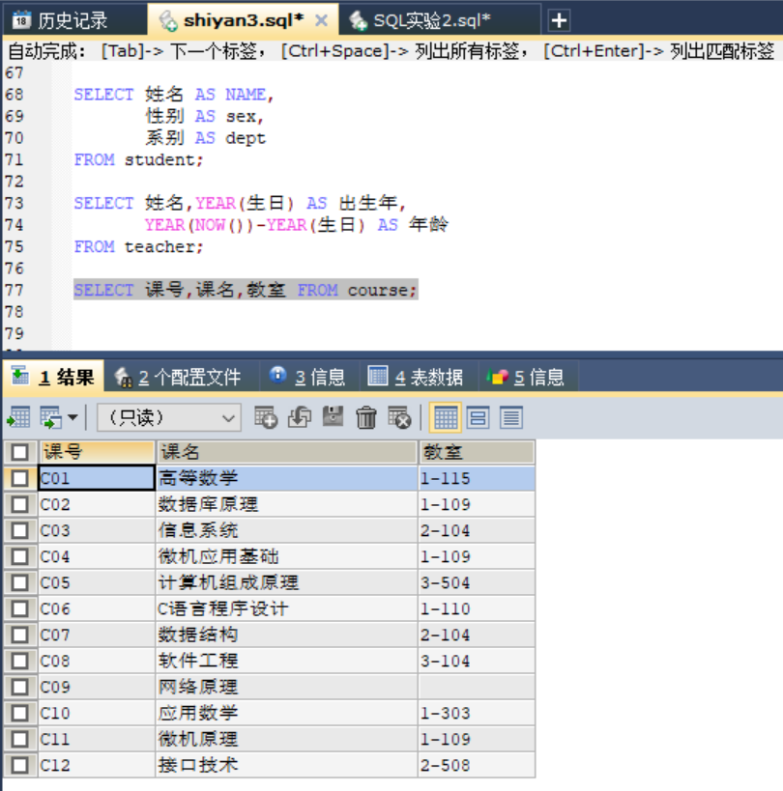

5）-- 查询学生的学号、姓名、性别、年龄和出生年

（提示：想清楚年龄、现在时间和出生年之间的关系！）

**将你命令及其执行结果截图放在下面：**

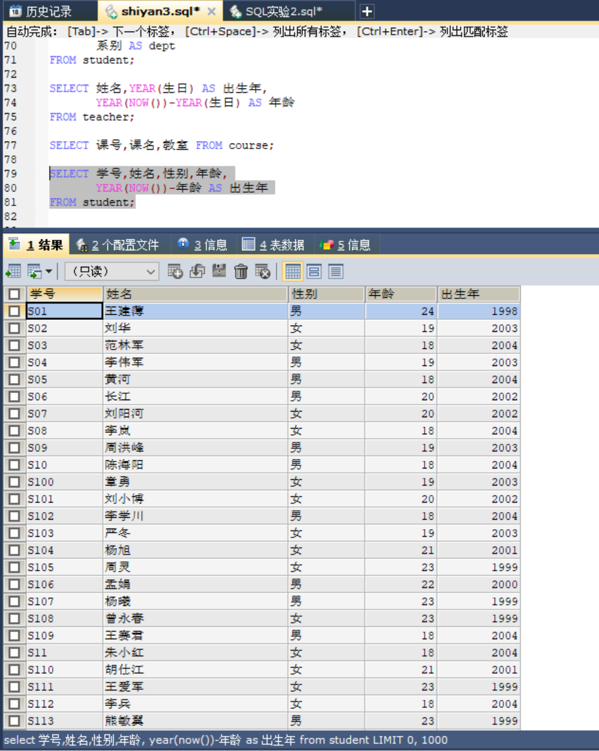

【实验结果】

**请将完成后的本实验报告保存后提交到课程平台。**